Sonia Fournier, professeure en enseignement dies arts
UQAR

Projet 6 - Bouteilles sensorielles et pouring
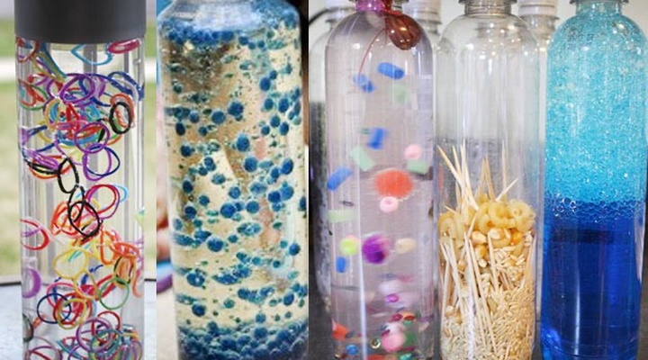
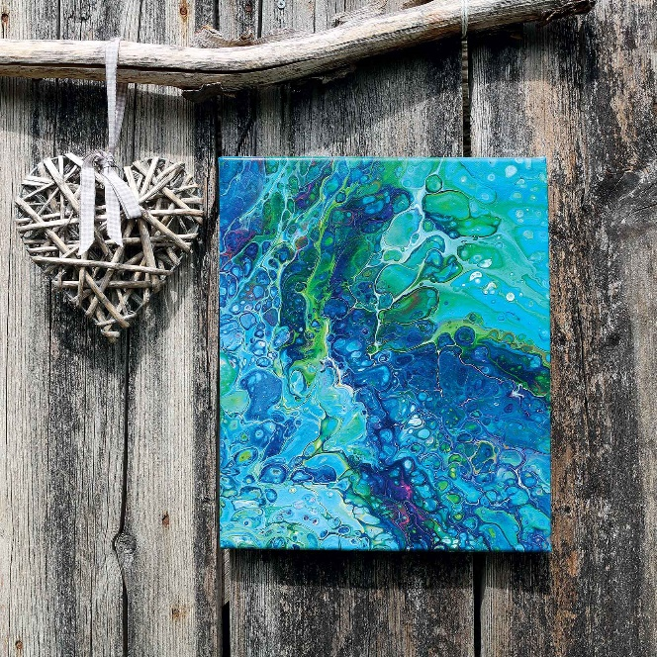
Cahier de traces

Projet 6 – Pouring et bouteilles sensorielles : exploration des flux colorés

Explorer la couleur, la fluidité et le mouvement de la matière

Introduction – Quand la couleur devient mouvement
Ce projet unit deux univers complémentaires : les bouteilles sensorielles, inspirées de la pédagogie Montessori, et le pouring, une technique fluide où la couleur se répand et se transforme. Les deux approches favorisent l’exploration sensorielle, la concentration, la curiosité et la détente.
Créer une bouteille sensorielle, c’est observer la lenteur du mouvement, la gravité et la lumière.
Pratiquer le pouring, c’est vivre la spontanéité, l’improvisation et la beauté du hasard. Ces démarches invitent à écouter la matière : l’eau, la peinture, le verre, les bulles, les pigments… Elles développent la sensibilité, la patience et la capacité d’émerveillement.

Bouteilles sensorielles – Explorer, observer et s’apaiser
Les bouteilles sensorielles sont issues de la pédagogie de Maria Montessori, qui voyait dans la manipulation et l’observation des objets un moyen privilégié de développer la curiosité, l’attention et la sérénité chez l’enfant. Elles sont aujourd’hui utilisées auprès des tout-petits, des enfants d’âge préscolaire et scolaire, mais aussi auprès d’adolescents et d’adultes, comme outils d’expression, de régulation et d’apaisement.

Stimulation des sens
Les bouteilles sensorielles sollicitent principalement la vue et l’ouïe, mais aussi la perception du mouvement et du temps. En les secouant, les retournant ou les observant, on découvre un petit univers en mouvement :
- les éléments qui flottent,
- ceux qui tombent lentement,
- d’autres qui se déplacent en tourbillons colorés.
Cette observation calme et prolongée favorise une pleine conscience naturelle : l’élève apprend à se concentrer sur le présent, à observer sans se presser, à s’émerveiller devant la matière.

Développement de l’attention et de la concentration
Ces bouteilles captent le regard et invitent au calme. L’attention se fixe sur les bulles, les paillettes, les formes ou les couleurs qui glissent lentement dans le liquide. Cette lenteur est essentielle : elle apaise le système nerveux, réduit la tension et stimule la concentration soutenue. Elles deviennent ainsi des outils pédagogiques précieux pour aider les élèves à se recentrer avant une activité, ou à retrouver le calme après une émotion forte.

Développement du langage et de la pensée symbolique
Les bouteilles sensorielles soutiennent également le développement du langage.
Elles offrent un vocabulaire riche lié :
- aux qualités sensorielles (transparent, brillant, léger, lourd, rapide, lent),
- aux positions spatiales (flotte, descend, tourne, monte),
- et aux émotions observées (calme, fascination, joie, curiosité).
Les enfants peuvent ainsi verbaliser leurs observations et leurs émotions, décrire les phénomènes et créer des récits à partir de ce qu’ils voient :
« La petite étoile flotte doucement… la pluie de paillettes descend comme un rêve. »
Ces échanges favorisent à la fois le langage descriptif et l’expression poétique, tout en nourrissant l’imaginaire.

Outil d’apaisement et de retour au calme
Après une colère, une frustration ou une agitation, observer une bouteille sensorielle peut aider à rétablir l’équilibre émotionnel. L’attention se déplace de l’émotion vers l’objet, et le corps se synchronise avec la lenteur du mouvement observé. C’est pourquoi ces bouteilles sont souvent appelées « bouteilles de retour au calme » : elles soutiennent la régulation émotionnelle naturelle.

En milieu scolaire, elles peuvent être intégrées dans :
- un coin détente ou sensoriel,
- un espace de régulation pour les élèves anxieux ou hypervigilants,
- des ateliers de création artistique et scientifique, où l’on explore la matière et la couleur.

Enjeux éducatifs et inclusifs
Les bouteilles sensorielles rejoignent plusieurs domaines du développement :
- sensoriel et moteur (manipulation, coordination fine),
- cognitif (observation, hypothèses, exploration scientifique),
- langagier (vocabulaire, expression orale),
- émotionnel et social (apaisement, autonomie, partage).
Elles constituent un outil inclusif, car elles permettent à chaque élève — qu’il soit visuel, kinesthésique ou auditif — de trouver un mode d’entrée adapté à sa sensibilité. Elles favorisent aussi le travail en duo ou en petit groupe, en encourageant la coopération et la communication autour d’une expérience commune.

En résumé
Les bouteilles sensorielles sont à la fois œuvres d’art miniatures, outils de découverte et supports d’apaisement. Elles invitent à observer la beauté du mouvement, à ressentir la matière et à reconnaître ses émotions. Elles développent des compétences artistiques, langagières, sociales et sensorielles tout en nourrissant le plaisir d’apprendre.
Créer une bouteille sensorielle, c’est apprendre à voir la lenteur, à écouter le silence, et à transformer la couleur en calme.

Le pouring – Art fluide et émotions en mouvement
Le pouring, aussi appelé acrylic pouring ou peinture fluide, est une technique picturale contemporaine où la couleur est versée, coulée ou glissée sur une surface plutôt qu’appliquée au pinceau. Cette approche, née dans le sillage du dripping de Jackson Pollock et de la peinture gestuelle du XXᵉ siècle, invite à laisser agir la matière, la gravité et le hasard.

Un art de la fluidité et de la liberté
Le pouring libère du contrôle strict du trait : il encourage à faire confiance au geste, à la couleur et au mouvement. Le mélange de peinture acrylique, d’eau, de colle vinylique et parfois d’une huile (silicone, colza) permet d’obtenir une texture fluide et brillante. Versée sur la toile, la peinture se déploie, se superpose, crée des cellules chromatiques et des marbrures uniques : chaque œuvre devient irrépétable.
Cette pratique développe la souplesse du regard et du corps : elle valorise l’intuition, la curiosité et la surprise, tout en invitant à contempler les métamorphoses de la couleur.

Bienfaits éducatifs et sensoriels
Le pouring est une expérience à la fois sensorielle et émotionnelle. Il sollicite la vue, le toucher, parfois l’ouïe du ruissellement, mais surtout le plaisir du geste et de la transformation.
En contexte éducatif, il permet :
- d’encourager l’expression libre : aucune erreur n’est possible, chaque coulée devient une découverte ;
- de soutenir la concentration : l’élève observe la lente évolution de la peinture qui se déplace ;
- de développer la motricité fine et globale : verser, incliner, doser ;
- de favoriser la gestion émotionnelle : la fluidité agit comme un miroir apaisant des émotions ;
- d’ouvrir à la collaboration : plusieurs élèves peuvent créer ensemble, en superposant leurs couleurs.

Apprentissages artistiques et symboliques
Au-delà de la technique, le pouring offre une réflexion sur le contrôle et le lâcher-prise.
L’élève apprend que la création peut naître de l’imprévu : la couleur devient métaphore du flux intérieur, des pensées qui s’écoulent et se mélangent.
Cette pratique permet aussi d’aborder :
- la théorie des couleurs (contrastes, transparence, densité) ;
- les phénomènes physiques (gravité, viscosité, capillarité) ;
- la dimension poétique du geste : observer, attendre, accueillir.
Dans le cadre scolaire, elle favorise une pédagogie de l’expérience : chaque élève explore, expérimente, ajuste et apprend par la matière.

Applications pédagogiques et inclusives

Le pouring s’intègre aisément dans une démarche interdisciplinaire (arts – sciences – développement personnel). Il convient particulièrement :
- aux élèves ayant besoin d’un espace de liberté sans jugement ;
- à ceux qui présentent des difficultés de motricité fine, puisque la technique repose sur le mouvement du corps ;
- aux groupes hétérogènes, car chacun peut participer selon ses capacités : mélanger, verser, photographier, commenter.
Le pouring valorise la différence : chacun y trouve sa façon de faire couler la couleur.

Enjeux de sécurité et de préparation
Pour un environnement sûr et agréable :
- protéger les tables avec une nappe plastique ou du carton ;
- porter des gants fins ou un tablier ;
- utiliser des peintures acryliques à base d’eau non toxiques ;
- verser les mélanges au-dessus de plateaux récupérateurs ;
- prévoir un coin séchage ventilé et dégagé.
Ces précautions permettent de préserver la propreté, la sécurité et la sérénité du groupe.

En résumé
Le pouring est un art du mouvement et de la transformation. Il apprend à laisser faire la couleur, à observer sans vouloir maîtriser, et à accueillir la beauté de l’imprévisible. Dans la classe, il devient un outil d’éveil, d’expression et de cohésion. Chaque coulée raconte une émotion ; chaque surface, une rencontre entre la matière et l’élève.
Le pouring, c’est apprendre à faire confiance à la couleur comme à soi-même : elle trouve toujours son chemin.
Avantages et apprentissages – Pour tous les élèves
Pour les élèves ayant des besoins particuliers
Ce projet favorise la régulation sensorielle et émotionnelle. Les bouteilles sensorielles aident à se calmer, se concentrer et observer ; le pouring soutient la libération du geste et l’estime de soi. Ces activités mobilisent les sens (vue, toucher, ouïe), ce qui en fait de formidables médiateurs pédagogiques.
Exemples d’adaptations possibles :
- Préparer les mélanges avec supervision ou en petits groupes.
- Laisser le choix des textures (riz, eau colorée, huile, paillettes…).
- Utiliser des contenants sécuritaires et légers (plastique transparent).
- Adapter le temps de création selon le rythme de chacun.
- Favoriser la verbalisation : nommer les couleurs, les sons, les émotions.

Sécurité et prévention en classe
Lors de ces activités, la sécurité et l’organisation sont essentielles :
- Porter un tablier ou des vêtements de protection : le pouring et les colorants peuvent tacher.
- Protéger la surface de travail : recouvrir les tables d’une nappe plastique ou d’un carton rigide.
- Utiliser des matériaux non toxiques : colle blanche, peinture acrylique à base d’eau, huiles végétales.
- Éviter l’ingestion ou l’inhalation des produits : rappeler que les mélanges ne doivent jamais être goûtés.
- Encadrer la manipulation des bouteilles : vérifier la fermeture des bouchons avant la manipulation.
- Gérer le nettoyage calmement : favoriser la coopération et la responsabilité collective.

Créer en sécurité, c’est apprendre à respecter la matière et soi-même.

Techniques et notions abordées
Bouteilles sensorielles
- Exploration multisensorielle : couleur, mouvement, son, lumière.
- Observation du comportement des liquides (flottement, chute, lenteur, turbulence).
- Assemblage et décoration des contenants.
- Développement du vocabulaire sensoriel : calme, dense, fluide, brillant, léger.
- Savoirs essentiels : gestes, outils, matériaux, textures, organisation et composition.
Pouring (acrylique fluide)
- Mélange de peinture, eau, colle vinylique et huile silicone.
- Verser la couleur (dripping) pour créer des motifs aléatoires.
- Observation des flux, superpositions et cellules chromatiques.
- Maîtrise du geste et acceptation du hasard.
- Nettoyage et finition (vernis ou séchage).
Compétences mobilisées
- Médiation culturelle : comprendre les liens entre art, science et sensoriel.
- Conception pédagogique : intégrer des expériences sensorielles au service de l’apprentissage.
- Pilotage pédagogique : encadrer une activité fluide et collective.
- Éthique et responsabilité : encourager un usage sécuritaire et respectueux des matériaux.
- Évaluation réflexive : observer les effets produits et les émotions ressenties.

Étapes du projet
Partie 1 – Bouteilles sensorielles
- Croquis préparatoires : tracer au crayon les formes des bouteilles.
Repasser au feutre noir et ajouter la couleur.

- Indiquer les matériaux utilisés : (billes, riz, paillettes, eau colorée, huile, etc.).

- Préciser les techniques : découpage, collage, peinture, assemblage.

- Insérer les photographies de vos croquis et de vos réalisations.

- Remplir la fiche pédagogique : description, sens exploités, gestes, langage plastique, matériaux et outils.

Partie 2 – Pouring
- Recherche : découvrir la technique du pouring (vidéos, exemples d’artistes).

- Essais exploratoires : expérimenter sur petit format.

- Réalisation finale : verser la peinture sur une toile ou un objet.

- Photographies : documenter les étapes et les effets.

- Fiche pédagogique : description, sens exploités, gestes, langage plastique, matériaux et outils.

Avantages pédagogiques
- Favorise la concentration, la détente et la pleine conscience.
- Développe l’observation, la coordination et la motricité fine.
- Encourage l’expression sensorielle et la créativité.
- Offre des outils de retour au calme utiles en milieu scolaire.
- Valorise la diversité des perceptions et des rythmes d’apprentissage.

Apprentissages visés
Dimension | Apprentissages spécifiques
Arts plastiques | Expérimenter la couleur fluide, la texture et le mouvement.
Développement personnel et social | Découvrir le plaisir de créer et d’observer sans contrainte.
Langagière et réflexive | Décrire les effets sensoriels et les émotions ressenties.
Éthique et sécurité | Adopter des comportements sécuritaires et respectueux du matériel.

Questions de réflexion – Projet 6 : Bouteilles sensorielles et pouring
1. Avantages pédagogiques et émotionnels
En quoi la création de bouteilles sensorielles ou la pratique du pouring peuvent-elles aider les élèves à mieux gérer leurs émotions, à développer leur attention et à vivre un moment de calme ou de recentrage en classe ?
(Explique en lien avec les besoins d’apaisement, de concentration ou d’expression sensorielle des élèves.)

2. Apprentissages individuels
Qu’as-tu observé ou ressenti en réalisant toi-même ces activités ?
Comment ces expériences t’ont-elles permis de développer ta créativité, ton sens de l’observation, ton rapport à la matière ou ta patience ?
(Précise les apprentissages que tu pourrais faire vivre à tes futurs élèves à travers ce type d’exploration sensorielle et artistique.)

3. Apprentissages collectifs et inclusifs
Comment ces projets (bouteilles sensorielles et pouring) peuvent-ils devenir des activités collectives et inclusives en classe ?
De quelles façons peuvent-ils encourager la collaboration, le respect des différences sensorielles ou le partage d’expériences entre les élèves ?
(Illustre ta réponse par des exemples concrets d’organisation ou d’interaction.)
Conclusion – Créer, observer, s’émerveiller
Créer des bouteilles sensorielles ou un tableau de pouring, c’est apprendre à laisser parler la matière. La couleur devient fluide, les gestes se relâchent, le regard s’attarde. Dans cette exploration, tu apprends à observer le monde autrement : avec calme, attention et curiosité.Ce projet te rappelle que la création peut aussi apaiser, qu’elle relie les sens, le corps et la pensée. Chaque goutte, chaque mouvement, chaque bulle devient une trace de ton imaginaire.
Créer, c’est aussi respirer.

Grille d’évaluation – Projet 6 : Bouteilles sensorielles et pouring
Indicateurs | Excellent (1 pt) | Satisfaisant (0,75 pt) | À améliorer (0,5 pt) | Non démontré (0 pt) | Points
Croquis et planification | Croquis clairs, précis, colorés et complets. | Croquis complets et pertinents. | Croquis partiels. | Absents. | /1
Réalisation des bouteilles sensorielles | Trois bouteilles originales, sécuritaires et bien documentées. | Réalisations cohérentes et esthétiques. | Réalisations incomplètes. | Non réalisées. | /1
Réalisation du pouring | Expérimentation riche, effets maîtrisés, présentation soignée. | Bon contrôle du geste et du rendu. | Effets peu variés ou gestes hésitants. | Non réalisée. | /1
Documentation et photographies | Photos claires, angles variés, présentation soignée. | Photos adéquates. | Photos peu lisibles. | Absentes. | /1
Respect des règles de sécurité | Utilisation sécuritaire et responsable du matériel. | Bonne gestion du matériel. | Quelques oublis ou maladresses. | Règles non respectées. | /1
Réflexion personnelle | Réflexion authentique, bien formulée et approfondie. | Réflexion pertinente. | Réflexion sommaire. | Absente. | /1
Créativité et originalité | Propositions inventives et expressives. | Travail personnel et réfléchi. | Peu d’initiative. | Copie ou imitation. | /1
Langage plastique et vocabulaire | Vocabulaire précis et riche. | Vocabulaire approprié. | Vocabulaire limité. | Non utilisé. | /1
Inclusion et adaptation | Prise en compte des besoins des élèves, démarche inclusive. | Bonne sensibilité à la diversité. | Peu de prise en compte. | Absente. | /1
Présentation globale du cahier de traces | Soin, clarté et cohérence exemplaires. | Cahier complet et bien présenté. | Cahier partiel ou peu soigné. | Cahier non remis. | /1
Total : /10

